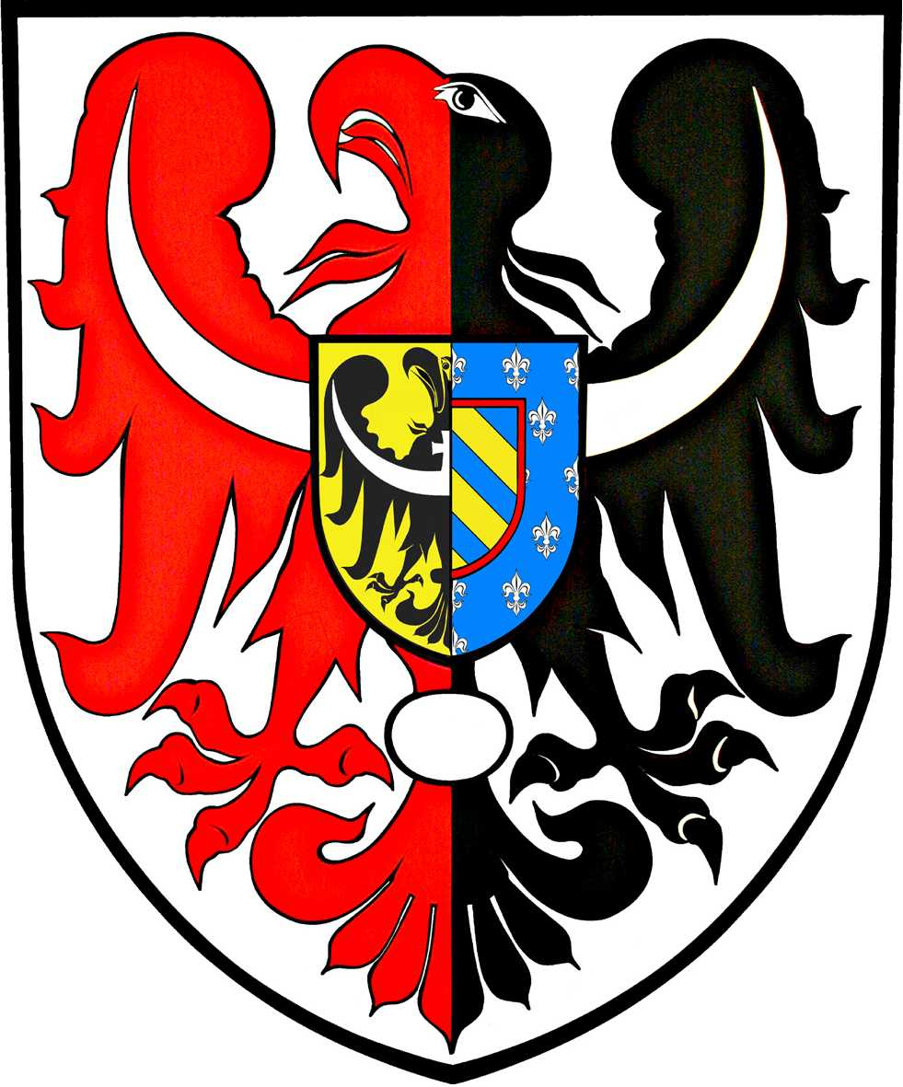
ul. Broniewskiego 15 pok. 205
MIĘDZYSZKOLNY OŚRODEK
SPORTOWY
KAMIENNA GÓRA
MIĘDZYSZKOLNY OŚRODEK SPORTOWY
POWIAT
KAMIENNOGÓRSKI

tel. 075 645 0240

L. dz. MOS- /04/24 Kamienna Góra, 09.04.2024 r.

KOMUNIKAT – 20 /ID/23-24
ZAWODY POWIATOWE

DYSCYPLINA mini piłka siatkowa „2 dziewcząt i chłopców - ID
TERMIN 09.04.2024 r.
MIEJSCE SP 2 Kamienna Góra
ORGANIZATOR MOS w Kamiennej Górze
Wyniki poszczególnych spotkań :
Mini siatkówka ,,2’’ dziewcząt:

Gr 1
- SP Krzeszów – SP Szarocin 1 : 2
- SP Szarocin – SP Lubawka 0 : 2
- SP Lubawka – SP Krzeszów 2 : 1

Gr 2
- SP 1 Kam. Góra – SP 2 Kam. Góra 0 : 2
- SP 2 Kam. Góra – SP Miszkowice 2 : 0
- SP 1. Kam Góra - SP Miszkowice 2 : 0

Półfinały:
SP Lubawka – SP 1 Kam. Góra 2 : 1
SP Szarocin – SP 2 Kam. Góra 2 : 1

Mecz o III miejsce:
SP 1 Kam. Góra – SP 2 Kam. Góra 2 : 1

Mecz o I miejsce:
SP Lubawka – SP Szarocin 2 : 0

Kolejność końcowa:
1. Szkoła Podstawowa Lubawka
2. Szkoła Podstawowa Szarocin
3. Szkoła Podstawowa nr 1 Kamienna Góra
4. Szkoła Podstawowa nr 2 Kamienna Góra
5-6 Szkoła Podstawowa Krzeszów
5-6. Szkoła Podstawowa Miszkowice
Mini siatkówka ,,2’’ chłopcy:

Gr 1
- SP Krzeszów – SP 2 Kam. Góra 2 : 1
- SP Szarocin – SP 2 Kam. Góra 0 : 2
- SP Szarocin – SP Krzeszów 0 : 2

Gr 2
- SP 1 Kam. Góra – SP Lubawka 0 : 2
- SP 1 Kam. Góra – SP Miszkowice 2 : 0
- SP Lubawka - SP Miszkowice 2 : 0

Półfinały:
SP Krzeszów – SP 1 Kam. Góra 0 : 2
SP Lubawka – SP 2 Kam. Góra 2 : 1

Mecz o III miejsce:
SP Krzeszów – SP 2 Kam. Góra 2 : 1

Mecz o I miejsce
SP Lubawka – SP 1 Kam. Góra 2 : 0
Kolejność końcowa:
1. Szkoła Podstawowa Lubawka
2. Szkoła Podstawowa nr 1 Kamienna Góra
3. Szkoła Podstawowa nr Krzeszów
4. Szkoła Podstawowa nr 2 Kamienna Góra
5-6 Szkoła Podstawowa Szarocin
5-6. Szkoła Podstawowa Miszkowice

UWAGI ( wypadki, kontuzje, wyróżnienia, niesportowe zachowanie ) : brak

ILOŚĆ UCZESTNIKÓW IMPREZY :
Uczestnicy : dziewczęta 36 chłopcy 36, w tym :
- posiadających licencję sportową w tej dyscyplinie sportowej 0
- posiadających licencję sportową w innych dyscyplinach 0
Osoby towarzyszące: 6
Do wiadomości:
- Zainteresowane szkoły
- SZS DOLNY ŚLĄSK

